Учреждение образования
«БЕЛОРУССКИЙ ГОСУДАРСТВЕННЫЙ ТЕХНОЛОГИЧЕСКИЙ УНИВЕРСИТЕТ»
Лабораторная работа 12
Студент: Шинкевич Марина
ФИТ 3 курс 7 группа
Преподаватель: асс. Сазонова Д. В.

Минск 2026

ЭЦП
Электронная цифровая подпись (ЭЦП) представляет собой ключевой компонент современных информационных систем, где применяются криптографические методы преобразования данных. Само понятие «электронная цифровая подпись» было введено в 1976 году У. Диффи и М. Хеллманом. После появления алгоритма RSA были разработаны подписочные схемы И. Рабина и Р. Меркле, а в 1984 году Ш. Гольдвассер, С. Микали и Р. Ривест сформулировали требования безопасности к алгоритмам ЭЦП и описали возможные атаки на них. Государственный стандарт Республики Беларусь определяет ЭЦП как контрольную характеристику сообщения, которая вырабатывается с использованием личного ключа, проверяется с помощью открытого ключа, служит для подтверждения целостности и подлинности документа, а также гарантирует невозможность отказа от авторства. Таким образом, ЭЦП выполняет те же функции, что и обычная рукописная подпись: удостоверяет личность подписавшего, обеспечивает целостность подписанного сообщения, защищает от подделок и доказывает авторство в случае его отрицания. Однако есть и важные отличия: во-первых, ЭЦП представляет собой бинарную последовательность (в отличие от графического образа), а во-вторых, эта последовательность зависит от содержания подписываемого сообщения.
ЭЦП могут быть реализованы на основе разных криптографических подходов: с использованием симметричных систем (секретный ключ), симметричных систем с посредником, а также асимметричных систем (открытый ключ). В отличие от классической асимметричной криптографии, где используется ключевая информация получателя, в случае ЭЦП задействуется ключевая информация отправителя: открытый ключ — для шифрования, тайный — для расшифрования. Можно сформулировать уточнённое определение: ЭЦП — это последовательность символов (бинарная или иная), являющаяся реквизитом электронного документа, зависящая от его содержания и предназначенная для подтверждения целостности и подлинности этого документа. Классическая технология предполагает подписание не самого сообщения Mo, а его хеша H(Mo), что сокращает время генерации и проверки подписи, а также снижает вероятность случайных ошибок. Основу таких протоколов составляют методы асимметричной криптографии и эллиптических кривых. Подписанный документ обычно представляет собой конкатенацию самого сообщения Mo и электронной подписи S, иногда с добавлением служебной информации (дата, время, данные об отправителе), как показано на рисунке 1.1
.
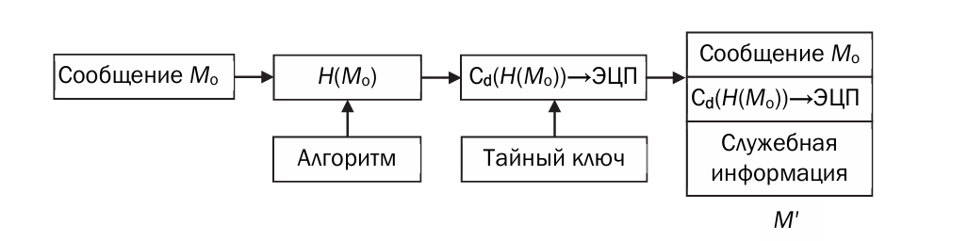
Рисунок 1.1 – Пояснение к процедуре формирования ЭЦП и структуре подписанного документа
Важнейшее свойство цифровой подписи заключается в том, что её может проверить (верифицировать) любой, кто имеет доступ к открытому ключу автора. На рисунке 1.2 в общем виде показан процесс верификации (без учёта служебных данных).
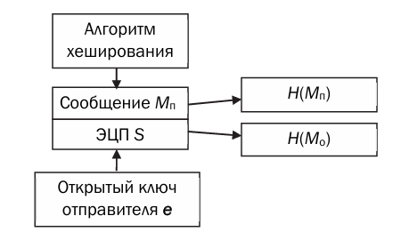
Рисунок 1.1 – Пояснение к процедуре верификации ЭЦП
Здесь возможны две ситуации: сообщение Mo подписывается и передаётся в открытом виде, либо подписывается и передаётся в зашифрованном виде. Сама подпись S вычисляется по формуле S ≡ (H(Mo))^{dо} mod nо, где dо и nо — элементы тайного ключа отправителя. Передаваемое сообщение имеет вид M' = Mo || S. При приёме расшифрование выполняется по формуле H(Mo) ≡ (S)^{eо} mod nо, после чего вычисляется H(Mп). Если H(Mo) = H(Mп), подпись считается подтверждённой.
ЭЦП на основе DSA
Алгоритм DSA (Digital Signature Algorithm), также известный как DSS (Digital Signature Standard), является одним из широко применяемых до сих пор. В нём используются следующие параметры: p — простое число длиной от 64 до 1024 битов (кратное 64); q — 160-битный простой делитель (p-1). Затем вычисляется число g = v^{(p-1)/q} mod p, где v — любое число меньше (p-1), для которого g > 1. Параметры p, q и v могут использоваться группой лиц. Ещё один элемент открытого ключа y вычисляется как y ≡ g^{x} mod p. Общая схема генерации и верификации ЭЦП DSA представлена на рисунке 1.3.
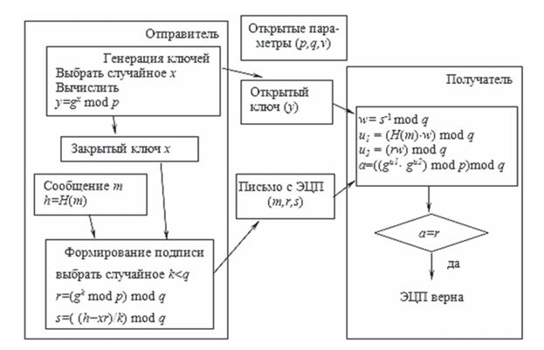
Рисунок 1.3 – общая схема генерации и верификации ЭЦП DSA

- Практическая работа
Разработанное приложение должно выполнять следующие функции: создание и проверку электронной цифровой подписи на основе трёх алгоритмов — RSA, Эль-Гамаля и Шнорра, а также замер времени выполнения этих операций при реальных (заданных) ключевых параметрах.
В классе RSA метод createDigitalSignature подписывает переданный исходный текст с использованием алгоритма RSA, а метод verifyDigitalSignature принимает отправительский текст и электронную подпись, после чего выполняет проверку подлинности подписи. Результаты работы приложения для текста «Shinkevich Marina Dmitrievna» показаны на рисунке 2.1. Время генерации подписи составило около 0,277 мс.
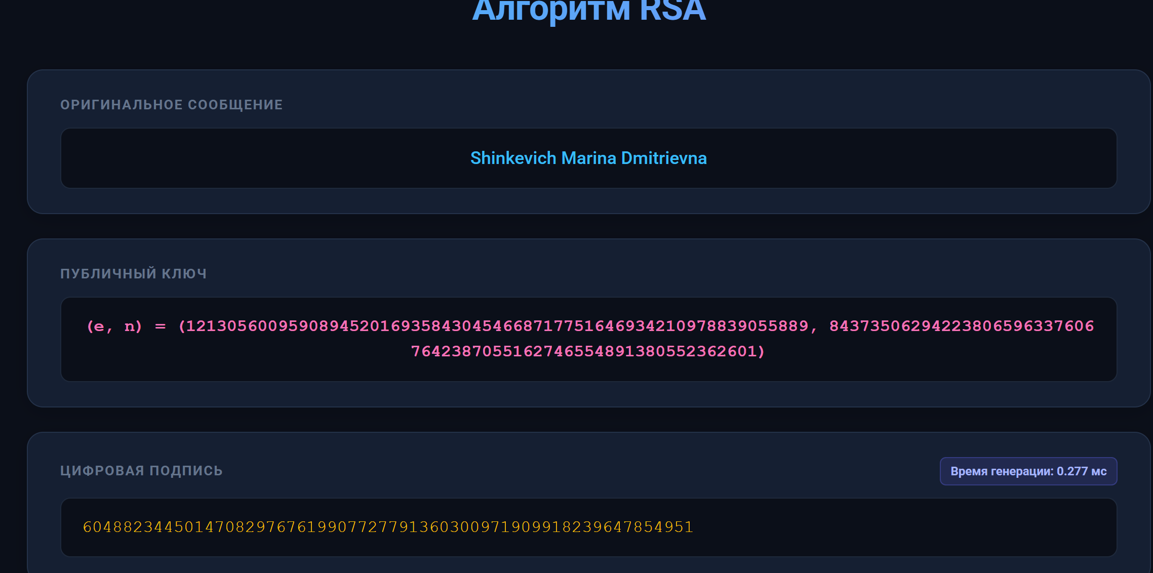
Рисунок 2.1 – Результат работы приложения
В классе ElGamal метод createDigitalSignature подписывает исходный текст, при этом подпись представляет собой пару чисел (a, b). Параметр a вычисляется как a ≡ g^k mod p. Параметр b находится из уравнения H(Mo) ≡ (x·a + k·b) mod (p–1). Метод verifyDigitalSignature получает текст, подпись (массив из a и b) и проверяет её подлинность. Для этого вычисляется хеш принятого сообщения h = H(Мп), после чего проверяется равенство y^a · a^b ≡ g^h mod p. Результат для того же текста приведён на рисунке 2.2. Здесь генерация подписи заняла около 0,923 мс
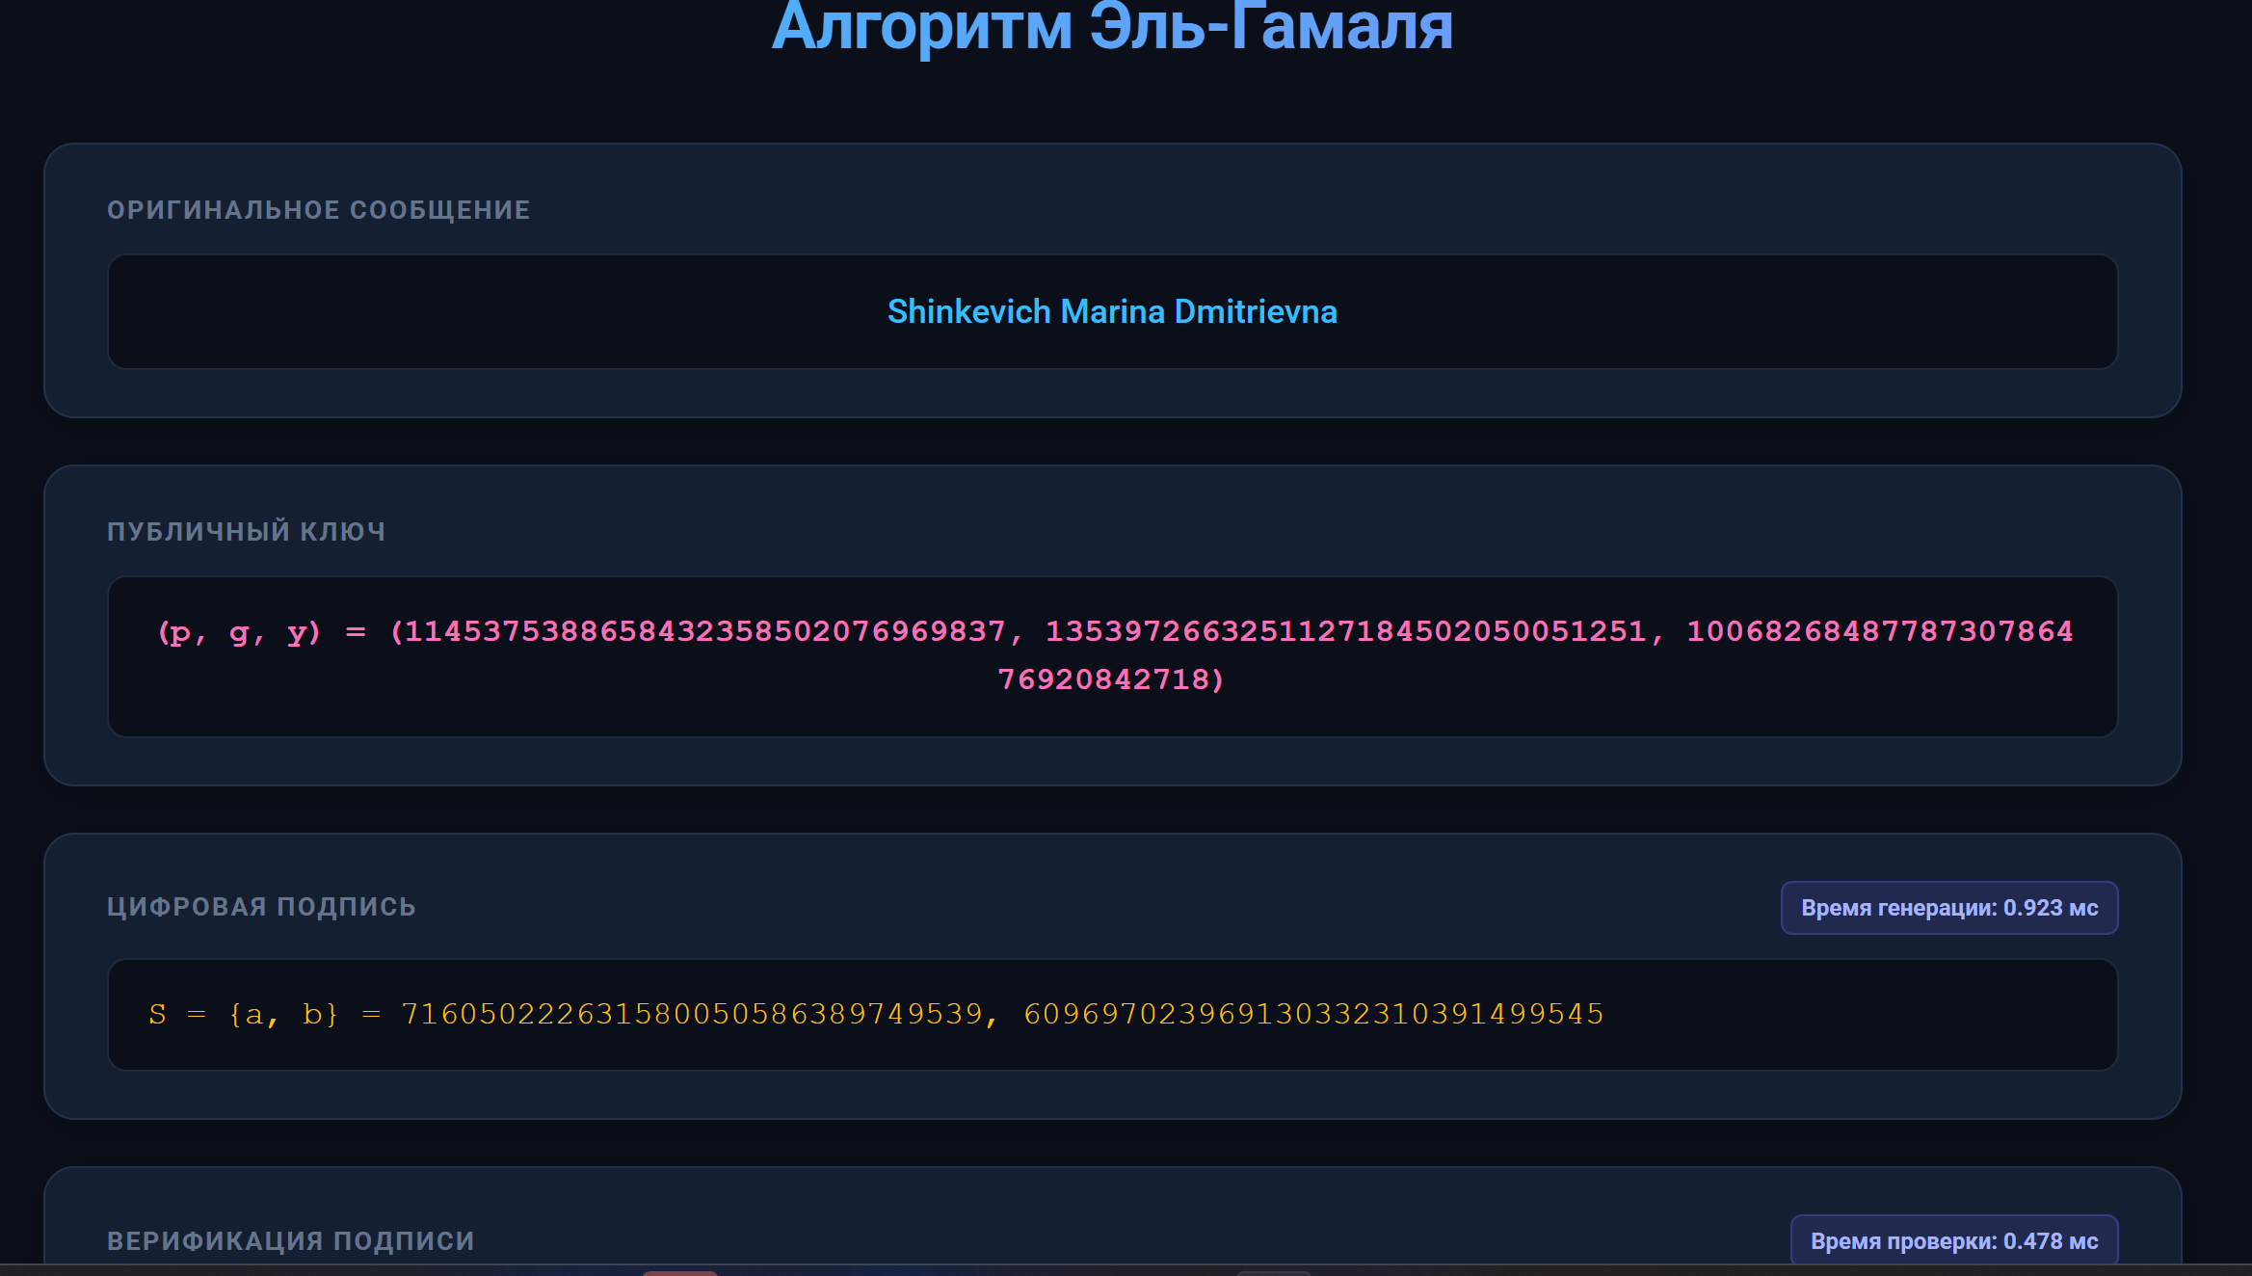
Рисунок 2.2 – Результат работы приложения
В классе Schorr (Шнорра) метод createDigitalSignature подписывает исходный текст. Ключевая информация включает числа p (простое от 512 до 1024 битов), q (160-битный простой делитель p–1), g (g ≠ 1, причём g^q ≡ 1 mod p) и y ≡ g^{–x} mod p. Для подписания сообщения Mo выбирается случайное k (1 < k < q), вычисляется a ≡ g^k mod p, затем хеш от конкатенации Mo и a: h = H(Mo || a), после чего b ≡ (k + x·h) mod q. Получателю отправляется M' = Mo || S, где S = {h, b}. Метод verifyDigitalSignature проверяет подпись, вычисляя X ≡ g^b · y^h mod p, и затем проверяет равенство h = H(Мп || X). Если равенство выполняется, подпись считается подлинной. Результаты для того же текста показаны на рисунке 2.3: генерация подписи заняла около 0,163 мс.
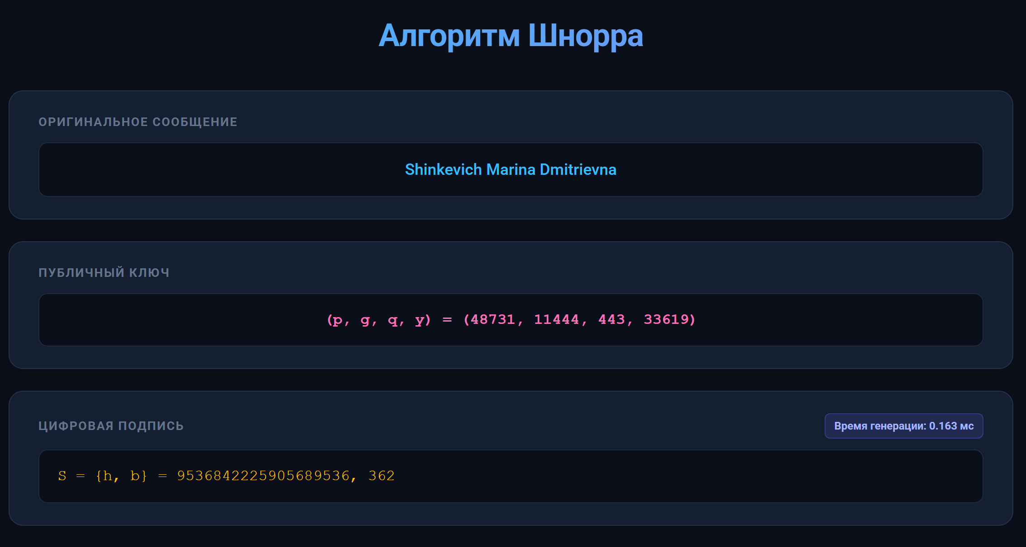
Рисунок 2.3 – Результат работы приложения

Вывод
В процессе изучения алгоритмов создания и проверки электронной цифровой подписи были закреплены теоретические основы, включая алгебраическое описание и алгоритмическую реализацию этих операций. Получены практические навыки разработки методов генерации и верификации ЭЦП с использованием хеширования подписываемых сообщений и таких алгоритмов, как RSA, Эль-Гамаля, Шнорра и DSA. Созданное приложение позволило успешно реализовать все указанные алгоритмы и оценить временные затраты на генерацию и проверку подписей. Результаты работы оформлены в виде подробного описания приложения, методики экспериментов и анализа полученных данных, что подтверждает полное выполнение всех поставленных задач.

